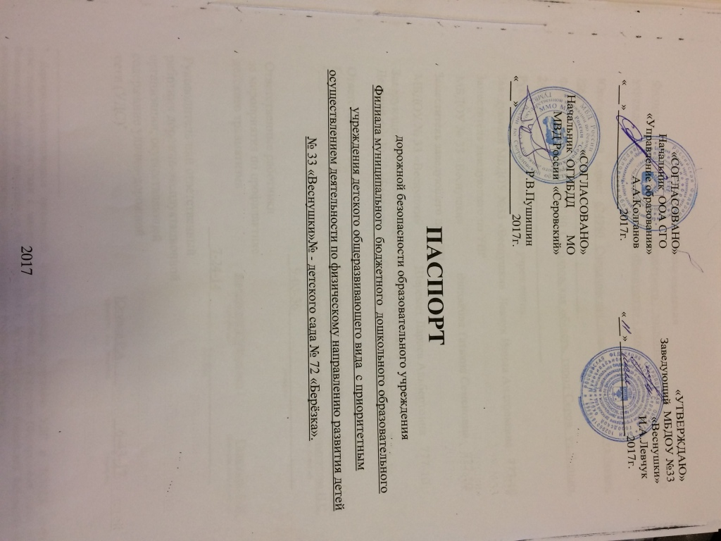

Общие сведения
Филиал Муниципального бюджетного дошкольного образовательного учреждения детского сада № 33 «Веснушки» - детский сад №72 «Березка»

Юридический адрес: 624980 Свердловская область, город Серов, ул.Ленина, 236А_________________________________________
Фактический адрес: 624980 Свердловская область, город Серов, ул.Ленина, 248А._________________________________________
Руководители образовательного учреждения:
Заведующий МБДОУ №33 «Веснушки» Левчук Ирина Анатольевна 777-10
Заместитель заведующего по УВР
МБДОУ № 33 «Веснушки» Вшивкова Татьяна Семеновна 777-10
Заместитель заведующего по АХЧ
МБДОУ № 33 «Веснушки» Шеремет Лариса Альбертовна 777-10
Заведующий филиалом МБДОУ № 33 «Веснушки »
Детский сад № 72 «Березка» Галямина Елена Николаевна 7-24-14

Ответственные от
Госавтоинспекции Старший инспектор по пропаганде Большакова Н.С.
(должность) (фамилия, имя, отчество)
Инспектор по пропаганде Мышкина В.Ю.
(должность) (фамилия, имя, отчество)
__9-03-36__________________________
(телефон)
Ответственные работники
за мероприятия по профилактике
детского травматизма заведующий филиалом Галямина Е.Н.
(должность) (фамилия, имя, отчество)
___7-24-14___________________________
(телефон)
Руководитель или ответственный
работник дорожно-эксплуатационной
организации, осуществляющей
содержание улично-дорожной
сети (УДС)∗ Клименков Р.В. 6-43-17
(фамилия, имя, отчество) (телефон)

Руководитель или ответственный
работник дорожно-эксплуатационной
организации, осуществляющей
содержание технических средств
организации дорожного
движения (ТСОДД)* Дементьев С.А. 7-30-76
(фамилия, имя, отчество) (телефон)

Количество воспитанников 125_________________________________
Наличие уголка по БДД в каждой дошкольной группе (3-7 лет)_____
(если имеется, указать место расположения)
Наличие класса по БДД нет_________________________________________
(если имеется, указать место расположения)
Наличие автогородка (площадки) по БДД нет___________________

Наличие автобуса в образовательном учреждении нет ________________
(при наличии автобуса)
Владелец автобуса _нет_____________________________________________
(образовательное учреждение, муниципальное образование и др.)

Время занятий в образовательном учреждении:
Режим работы учреждения 10,0 часовой: с 7-30 до 17-30

Телефоны оперативных служб:

- 112 – единый телефон спасения
- 101 – пожарная охрана
- 103 – скорая помощь
- 6-61-33 – оперативный дежурный ЕДДС (единая дежурная диспетчерская служба)
- ФСБ информируется через ЕДДС

Содержание
- План-схемы образовательного учреждения.
1. Район расположения образовательного учреждения, пути движения транспортных средств и детей (обучающихся, воспитанников).
2. Организация дорожного движения в непосредственной близости от образовательного учреждения с размещением соответствующих технических средств организации дорожного движения, маршруты движения детей и расположение парковочных мест.
3. Маршруты движения организованных групп детей от образовательного учреждения к стадиону, парку или спортивно-оздоровительному комплексу.
4. Пути движения транспортных средств к местам разгрузки/погрузки и рекомендуемые безопасные пути передвижения детей по территории образовательного учреждения.

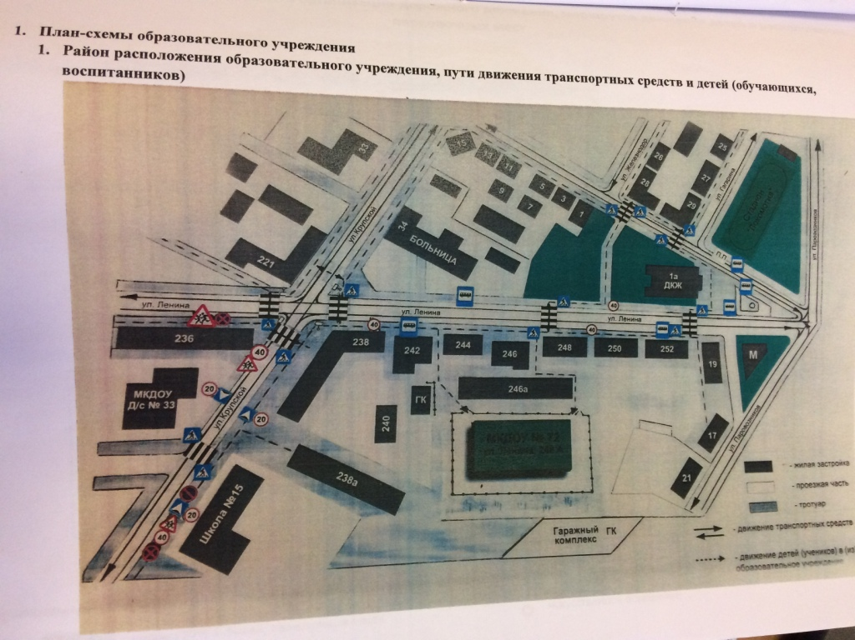

2. Схема организации дорожного движения в непосредственной близости от образовательного учреждения с размещением соответствующих технических средств организации дородного движения, маршрутов движения детей и расположения парковочных мест

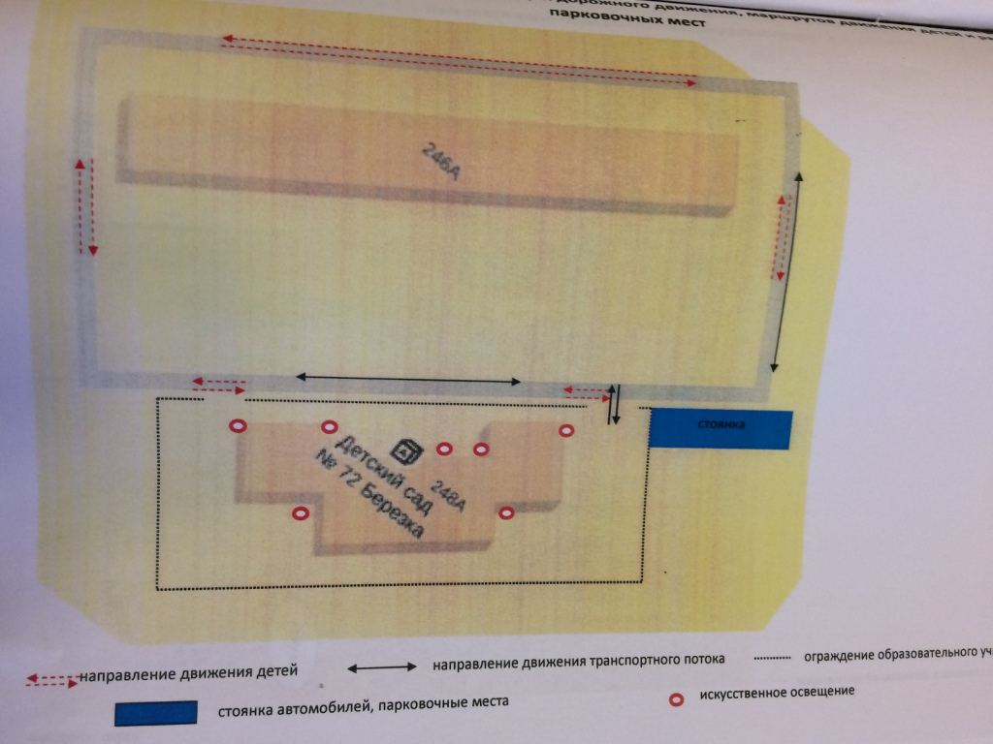

3. Маршруты движения организованных групп детей от образовательного учреждения
к стадиону, парку или спортивно-оздоровительному комплексу

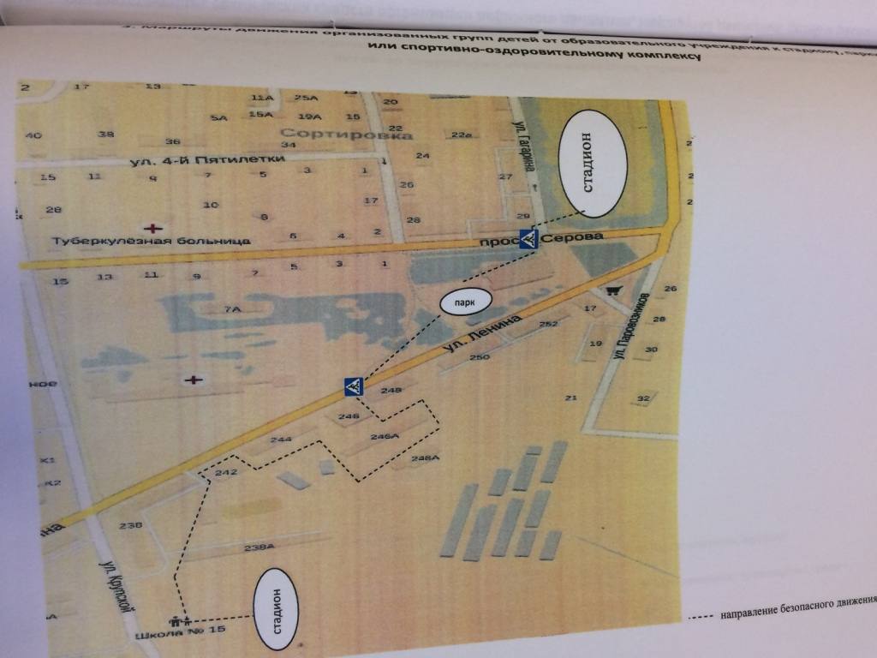

4. Пути движения транспортных средств к местам разгрузки/погрузки и рекомендуемые безопасные пути передвижения детей по территории образовательного учреждения

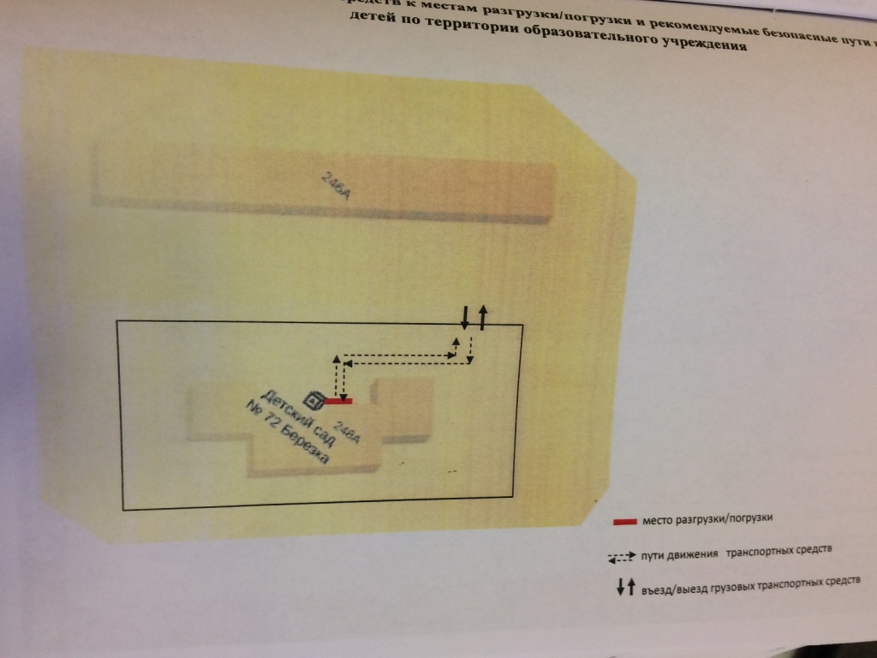

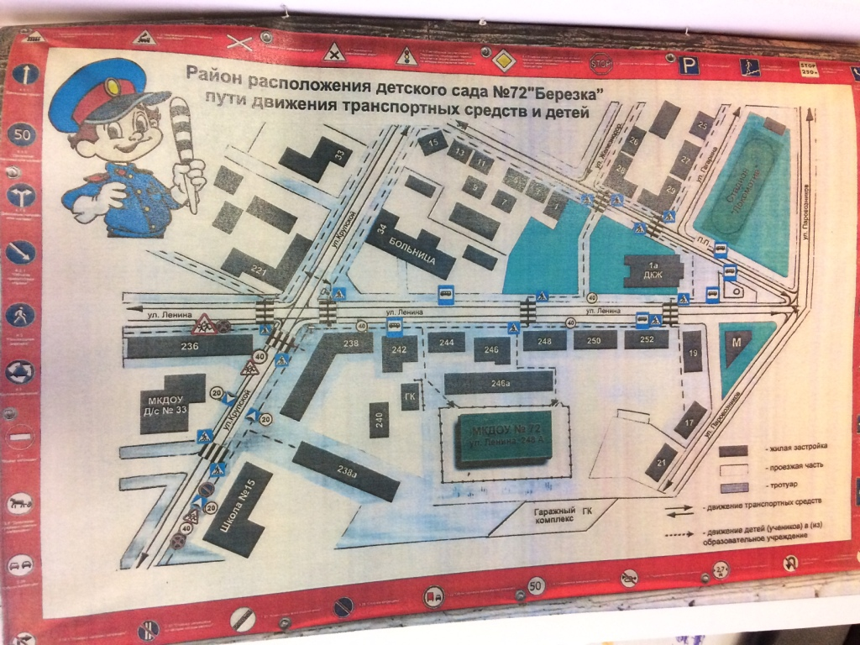

 Дорожно-эксплуатационные организации, осуществляющие содержание УДС и ТСОДД, несут ответственность в соответствии с законодательством Российской Федерации (Федеральный закон «О безопасности дорожного движения» от 10 декабря 1995 г. № 196-ФЗ, Кодекс Российской Федерации об административных правонарушениях, Гражданский кодекс Российской Федерации).

